惠州学院
课程设计(论文)

论文题目 仿QQ聊天工具MyQQ

课 程 基于网络环境的程序设计
专业班级 10软件工程1班
学生姓名 马泽民 学号 100704121
学生姓名 符华友 学号 101403109
学生姓名 王 琳 学号 101403134
指导教师 彭 刚

目 录

1需求分析 4
1.1要求完成的功能 4
1.2 MyQQ数据流图 4
1.3 数据字典 6
1.4数据结构名 6
1.5数据流 6
1.6数据存储 6
1.7 E-R图 7
2总体设计 8
2.1 功能分解 8
2.1.1 服务器端 8
2.1.2 客户端 9
2.2 数据库设计 9
3 详细设计 10
3.1 新用户注册 10
3.2 登录 11
3.3 查询好友 11
3.4 聊天信息的接受和发送 12
3.5 服务器端设计 13
3.6 主要界面设计 13
3.6.1 登录框的设计 13
3.6.2 聊天界面的设计 14
3.6.3 主界面的设计 14
3.6.4 注册框的设计 15
4 详细设计 15
4.1 类的规范设计 15
5 测试 17
5.1 管理员启动服务器 17
5.2 用户注册 17
5.3 用户登录 18
5.4 聊天实现用例 19
5.5 小结 22
6 总结 22
6.1 实现遇到的问题 22
6.1.1 怎样到服务器中验证用户密码 22
6.1.2 服务器怎样完成信息转发 23
6.1.3 流并发异常 23
6.2 心得体会 23

1.需求分析

1.1要求完成的功能
模仿腾讯QQ开发一款即时通讯工具MyQQ，要求实现如下功能：用户注册，登录，查找好友，添加好友，删除好友，实时聊天。
本系统将按照软件工程开发过程，采用C/S模式，运用TCP/UDP通信协议，以及套接字、数据库、线程等技术，依靠强大的开发软件Eclispe，用SQL Server2000数据库，采用java语言进行编程，仿照腾讯QQ设计出简单而实用的、具有基本聊天功能的聊天工具MyQQ。

1.2 MyQQ数据流图

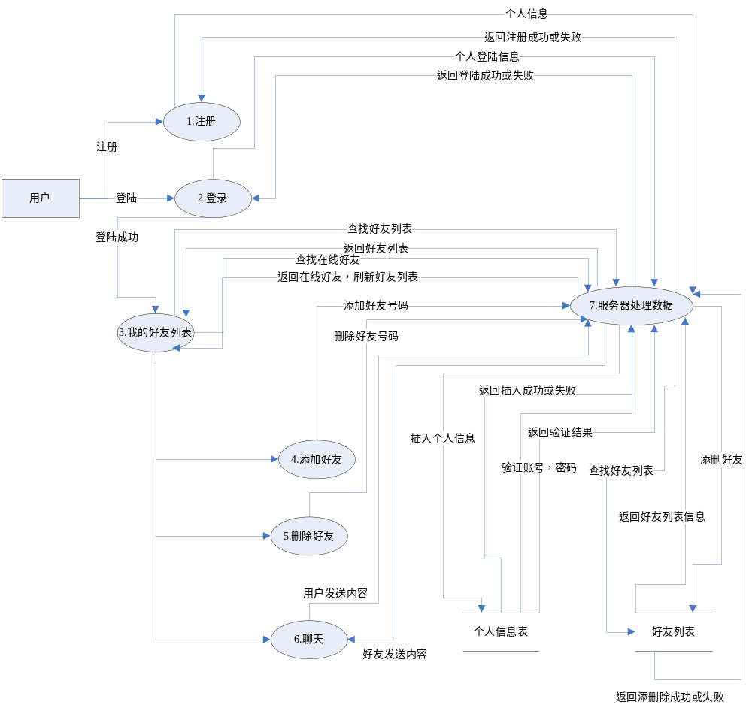 图1.2-1 MyQQ顶层数据流图
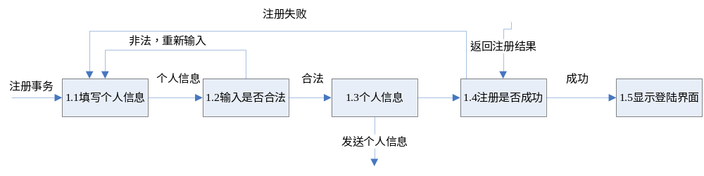 图1.2-2 MyQQ注册事务分解后的数据流图

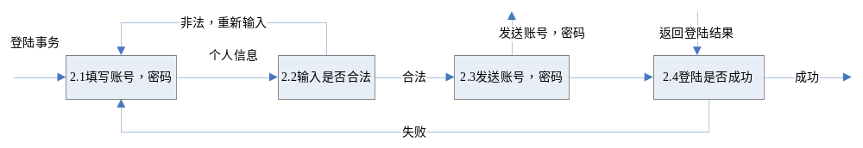 图1.2-3 MyQQ登录事务分解后的数据流图

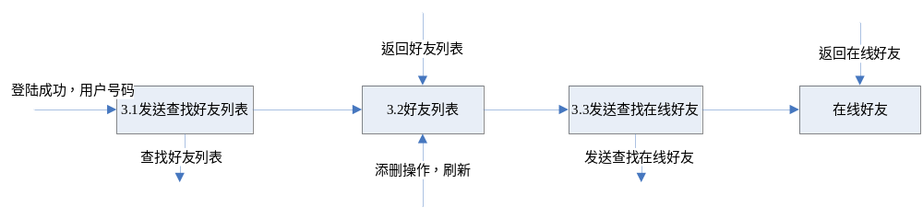 图1.2-3 MyQQ我的好友列表事务分解后的数据流图

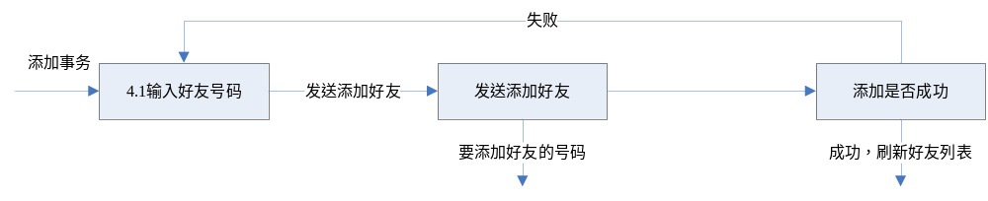 图1.2-3 MyQQ添加好友事务分解后的数据流图

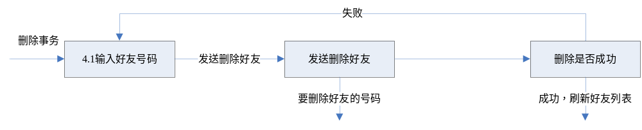 图1.2-3 MyQQ删除好友事务分解后的数据流图

1.3数据字典
数据项名 | 数据类型 | 长度 | 数据项含义
qnum | char | 30 | 用户帐户
petname | char | 30 | 用户昵称
password | char | 30 | 用户密码
sex | char | 30 | 用户性别
status | char | 30 | 用户当前状态，默认为不在线
myqno | char | 30 | 用户帐号
friendqno | char | 30 | 用户好友帐号

1.4数据结构名
数据结构名 | 含义说明 | 组成
personalinfo（用户信息表） | 记录用户信息和当前状态 | qum,petname,password,sex,status
Friend（好友列表） | 记录用户的好友列表 | myqno,friendqno

1.5数据流
数据流名 | 说明 | 来源 | 去向
个人信息 | 包含qnum,petname,password,sex | 用户 | 服务器
登录信息 | 包含qnum,password | 用户 | 服务器
好友列表信息 | 包含myqno,friendqno | 服务器 | 好友列表

1.6数据存储
数据存储 | 含义说明 | 输入数据流 | 输出数据流 | 存取方式
用户信息表 | 包含qnum,petname,password,sex，status | 用户 | 服务器 | 计算机
好友信息表 | 包含myqno,friendqno | 用户 | 服务器 | 计算机

1.7 E-R图：
把数据流程图转换为E-R图，如图1.7-1：
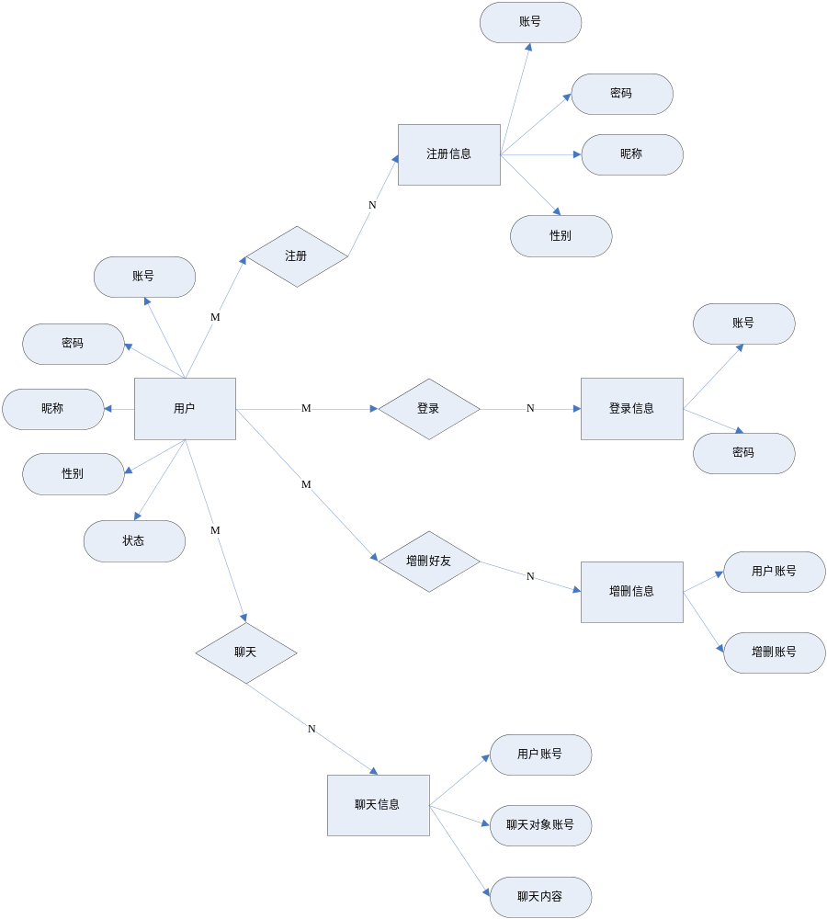 图1.7-1

2.总体设计

2.1功能分解
仿QQ聊天软件系统主要分为两个功能模块：服务器端和客户端。
- 服务器端。服务器端的作用是从数据库中获取用户信息并向客户端服务，管理员可以开启关闭服务器，并对服务器进行配置。
服务器端
连接数据库
生成用户好友列表
信息接受与发送
在线好友记录操作
登录验证
关闭服务
查询好友
删除好友
添加好友
数据处理
注册
更新好友
聊天
开启服务
图2.1-1 服务器模块图
服务器开启服务后，随时侦听指定端口是否有客户端发送过来的信息，根据相应的信息与数据库交互进行数据的处理。
（2）客户端。用户安装客户端软件后，可以通过登录界面登录系统，新用户可以注册后登录，登录后与在线好友进行实时聊天，查询、添加、删除好友，更新、删除、添加组。
客户端服务
登 录
注 册
聊天
退 出
删除好友
更新好友
功能选择
添加好友
查询好友
图2.1-2 客户端模块图

2.2数据库设计
使用sql server 2000,建立MyQQ2数据库，分别建立表personalinfo和表friend
定义出各个实体的属性：
Personalinfo(qnum,petname,password,sex,status)
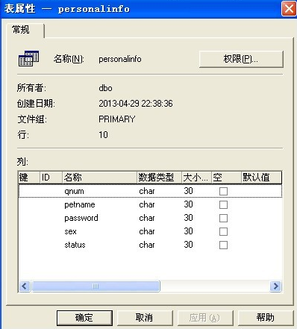
图2.2-1 personalinfo 表属性

Friend(myqno,friendqno)
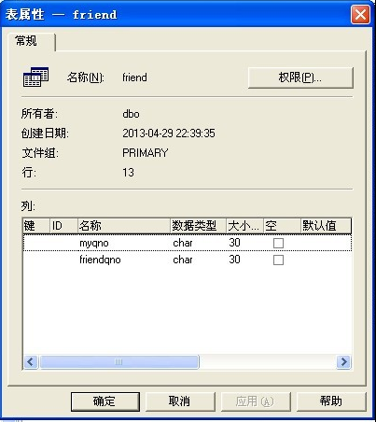
图2.2-1 friend 表属性

3.详细设计
3.1 新用户的注册
当服务器收到用户的注册请求，便开始接受客户传递的信息，如用户的帐号，密码，昵称，性别等，接受完毕后，便通过JdbcOdbc与后台数据库连接，然后向数据库添加记录，如果成功，便向客户返回成功信息,客户收到服务器返回的信息后，便打开主程序窗口。
程序流程图如图3.1-1：
客户端登录框
服务器端
注册页面
客户端主界面
点击注册
填写信息
信息处理

图3.1-1 新用户的注册程序流程图

3.2 登录
在客户端，用户输入其qnum号码和密码，然后建立与服务器的连接，告诉服务器我要登录，服务器收到后，开始通过JdbcOdbc读取数据库，然后与用户输入的信息比较，如果相同就向客户返回成功消息并将其Status字段设为１表示上线了，否则返回错误，如果客户收到成功信息就打开主窗口，否则提示出错。如果成功，便打开主程序窗口，并同时开始创建UDP以便在用户之间建立联系。然后客户向服务器请求读取好友、我的同学和黑名单，服务器收到该请求，开始读取数据库中的friend表、classmate表和blacklists表，得到我的好友、我的同学和黑名单的号码后，再在表中读取我的好友、我的同学人和黑名单资料，然后向客户端发送这些信息，客户收到后就在主窗口显示我的好友、我的同学和黑名单，比如头像，呢称。并且建立几个矢量（Vector）用以存储好友的呢称，qnum号码，头像编号，ip地址等信息。
程序流程图如图3.2-1下所示:
客户端
服务器端
客户端
客户端主界面或者提示错误并进入登录界面
填写信息发送到服务器
服务器对客户信息处理结果

图3.2-1 登录程序流程图

3.3 查询朋友
客户登录后，按查找按钮后，开始向服务器发出查找请求，服务器读取数据库表personalinfo并向客户返回其结果，客户收到后在查找窗口中显示，如果用户选择了一个好友，就向服务器发送添加好友请求，服务器收到后就向数据库表friend中添加自己的号码以及好友的号码，并从personalinfo表中读取其基本信息返回给客户端，然后客户收到并在主窗口显示该好友。并且通过UDP通知该客户，对方收到该消息后，可以选择添加该用户为好友或者不。
核心程序的流程图如下图4.5所示:

客户端
服务器端
客户端查找结果页面
查找请求发送到服务器
服务器处理请求的结果发到客户端
客户端通过UDP来添加好友并将添加的资料送至数据库
服务器处理该信息

图3.3-1 查询朋友核心程序的流程图

3.4 聊天消息的接受和发送
用户之间通过UDP连接来实现用户间的通讯.每个用户在该聊天工具进入主界面时便创建一个线程,无限监听其他好友发来的消息,如果某个好友发来消息,便接受该消息并弹出聊天界面和显示其发来的消息.
聊天消息的接受的部分的核心程序流程如下图3.4.1所示：
客户端
中实现UDP的线程
接到信息
弹出的聊天界面和显示的信息
线程无限监听
线程继续监听

图3.4-1 聊天消息的接受的部分的核心程序流程

聊天消息的发送的部分的核心程序流程如下图3.4.2所示：
客户端
中聊天界面
输入聊天的信息
建立Socke实现通信并发送聊天的信息

图3.4-2 聊天消息的发送的部分的核心程序流程

3.5 服务器端的设计
服务器与客户间通过套接口Socket(TCP)连接。在java中使用套接口相当简单，Java API为处理套接口的通信提供了一个类java.net.Socket.,使得编写网络应用程序相对容易．服务器采用多线程以满足多用户的请求，通过JDBC与后台数据库连接，并通过创建一个ServerSocket对象来监听来自客户的连接请求，默认端口为9999，然后无限循环调用accept()方法接受客户程序的连接。

服务器程序核心部分的流程如下图3.5-1所示：
服务器端创建一个线程
收到请求Login
收到请求new
收到请求Find
线程无限监听客户请求
结束

程

处理用户登录信息
处理用户注册信息
处理用户查找信息

图3.5-1

3.6主要界面设计

3.6.1 登录框的设计
QQ用户登录

用户号码
申请账号
用户密码
忘记号码

用户登录
用户注册

图3.6.1-1 登录框界面

3.6.2 聊天界面的设计
10000正在和10001聊天
好友Ip地址
好友网名
好友图象
好友号码
好友Ip地址
聊天的信息

要发给对方的信息

发送

图3.6.2-1 聊天界面

3.6.3 主界面的设计
QQ图象 我的QQ号码
我的好友
10000
10001
10002

10003
10004
10005

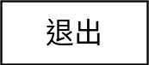

我的同学
我的同事
我的老师
未分组
陌生人
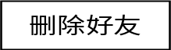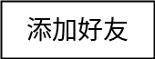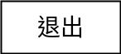
添加好友

图3.6.3-1 主界面

3.6.4 注册框的设计
用户的注册
QQ号码

昵称
性别

密码
确认密码

确认提交
重新填写
图3.6.4-1 注册框界面

图3.6.4-1 注册框

4.编码

4.1 类规范设计
A．类名：QqClientLogin.java
功能：qq客户端登录界面
主要方法：public void actionPerformed(ActionEvent arg0)
作用：响应用户点击登录按钮事件

B.类名：QqClientUser.java
功能：用对象流传递用户登录信息
主要方法：public booleanb cheakUser(User u)
作用：检测用户登录是否成功。

C.类名：QqClientConServer.java
功能：客户端连接服务器的后台
主要方法：public Boolean sendLoginInfoToServer(Object o)
作用：发送第一次登录请求，若返回成功，则创建该qq和服务器保持通讯连接的线程。若失败则关闭Socket。

D.类名：ClientConServerThread.java
功能：客户端和服务器保持通讯的线程
主要方法：public void run()
作用：不停地读取从服务器发来的消息

E.类名：ManageClientConServerThread.java
功能：管理客户端和服务器保持通讯的线程类
主要方法：（1）public static void addClientConServerThread(String qqId , ClientServerThread ccst)
F.作用：把创建好的ClientConServerThread放入到HashMap中
（2）public static ClientConServerThread getClientConServerThread(String , qqId)
作用：通过qqId取得该线程

G.类名：MyQqServer.java
功能：这是qq服务器。它在监听，等待某个qq客户端来连接
主要方法：public MyQqServer( )
作用：接收客户端发来的信息，到数据库中验证。若成功，则返回一个登录成功的信息包，然后单开一个线程，让该线程与客户端保持通讯，并通知其他在线用户。若失败，则返回一个登录失败信息包，关闭Socket。

H.类名：ManageClientThread.java
功能：管理服务器中与客户端通讯的线程
主要方法：（1）public static void addClientThread(String uid, SerConClientThread ct)
作用：将创建好的SerConClientThread放入 HashMap 中
（2） public static SerConClientThread get SerConClientThread(String uid)
作用：通过uid取得该线程
（3）public static String getAllOnLineUserid( )
作用：使用迭代器返回当前在线的人的情况

I.类名：QqServerUser.java
功能：通过对数据库操作，完成用户注册，登录，查找，增删好友操作。
主要方法：（1）public Boolean SerInsertPersonalinfo(String [] paras)
作用：增删用户
（2）public Boolean SerInsertFriend (String [] paras)
作用：增加好友
（3）public Boolean SerDelFriend (String [] paras)
作用：删除好友
（4）public Boolean CheckUser(String [] paras)
作用：对用户登录信息进行验证。

J.类名：SqlHelper.java
功能：通过jdbc连接到sqlserver 数据库，完成对你数据查询，增加，删除功能
主要方法：（1）public String [ ] FriendQuery(String sql , String[ ] paras)
作用：通过查询数据库，返回好友列表。
（2）public Boolean SqlQuery(Stringt sql , String[ ] paras)
作用：完成对数据库查询，增加，删除功能。

5.测试
由于本设计是一个比较简单的聊天工具,在程序运行后只需要设计几个简单的用例:

5.1 管理员启动服务器
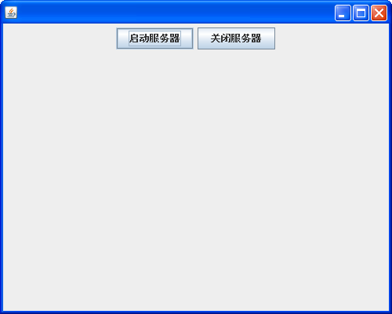、
5.1-1 管理员启动服务器

5.2用户注册
注册一个新的QQ账号，号码为10000，昵称为鼠，性别为男，密码为123，如下图5.2-1

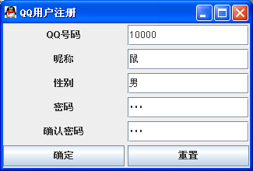
图5.2-1
点击确认按钮，系统提示添加成功，如图5.2-2
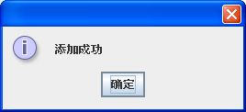
图5.2-2

5.3用户登录
输入QQ号码：10000，QQ密码：123，点击登录，如下图5.3-1
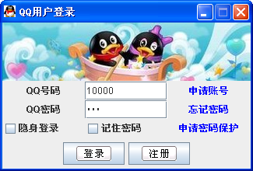
图5.3-1
登录成功后显示好友列表界面，如下图5.3-2
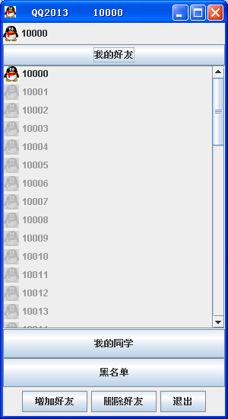
图5.3-2

5.4 聊天实现用例
登录另一个账号：10001，当10001登录后，10001的图标会在10001的好
友列表中变亮。如下图5.4-1：
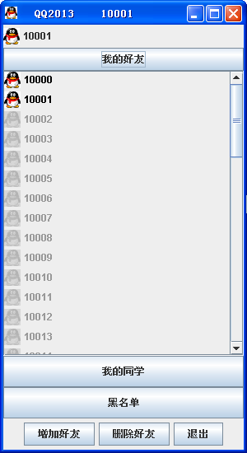
图5.4-1
分别在10000,10001账号中双击对方的图标，则会新建出和对方聊天的窗口。
10000向10001发送消息：“你好！”，10001会收到10000发来的消息，并返回
消息：“你也好！”。程序运行截图如图5.4-2和图5.4-3。
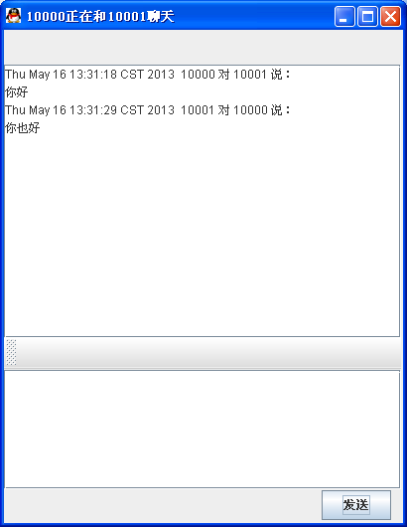
图5.4-2
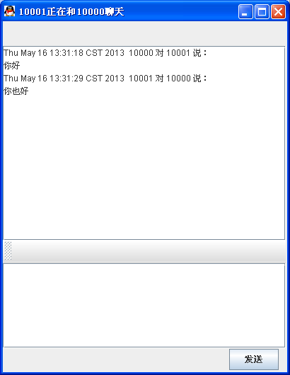
图5.4-3

5.5小结
经过一系列用例测试后,本聊天工具均能正确处理,得出正确的结果，能基本上实现管理员管理，用户注册，登录，聊天功能。

6.总结

6.1 实现遇到的问题

6.1.1客户端怎么发送账号和密码给服务器？
当用户点击登录后，把账号和密码发送给服务器验证，如果该用户合法，则返回true，不合法，则返回false。那么，客户端怎么发送账号和密码给服务器？
（1）直接发送
把账号和密码用空格隔开发送给服务器，拆分方式不安全，有漏洞。
（2）对象流
客户端在发送账号和密码的时候，可以把它看成一个对象User,用一个对象在网络上传输。服务器以对象为单位，把它接收下来，然后再取出它的账号和密码，这样安全性会得到提高。
（3）xml
实际运作中使用的是xml，安全级别更高。

6.1.2 服务器怎样完成信息转发
（1）我们可以把服务器得到和客户端连接的每个socket，保存在Hashmap，用客户的id标识该socket
(2) 当服务器和摸个客户端形成一个连接时（Socket），服务器就单开一个线程，让这个线程与该客户端。

6.1.3 流并发异常
当一台电脑上登录多个账号，和多人聊天，就会出现流并发异常问题，如图6.1.3-1
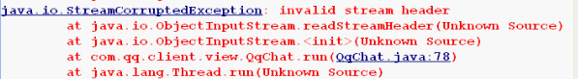
图6.1.3-1
原因：当一个账号同时点击多个窗口，和多人聊天时，这些窗口都会去共同争夺一个socket，
从而造成流并发异常。
解决办法：（1）让每个登录账号都独享一个Socket。当一个新的账号登录了，就给它单开一个线程。
（2）新建一个类管理客户端与服务器保持通讯的线程类。

6.2心得体会
本项目用到了对象流，java网络通讯，Swing,多线程等知识，是一个相对比较综合的练习。通过这次课程设计,我学到了很多。我以前学过JAVA这门课程,也做过关于JAVA的简单的程序,但是这次的设计对我来说是一个比较大的挑战,我还是头一次做这么复杂的设计。通过这次设计我主要学到了客户端和服务器的通讯,还有学到了遇到困难应该怎样解决的方法。
在本次课程设计过程中，我也得到了许多热心同学的帮助，同时我要感谢所有给予过我帮助的同学。他们热心的帮助，使我更加坚定了本次课程设计任务。

